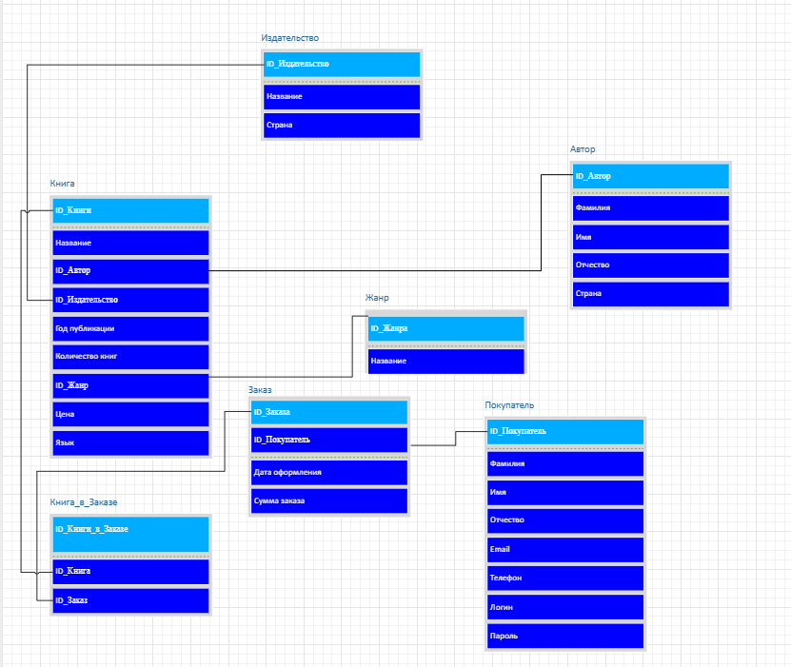

**СВЯИЗИ:**

Связь Книга – Издательство

Связь Книга – Автор

Связь Книга – жанр

Связь Покупатель – Заказ

Связь Заказ – Книга В Заказе

Связь Книга – Книга в заказе